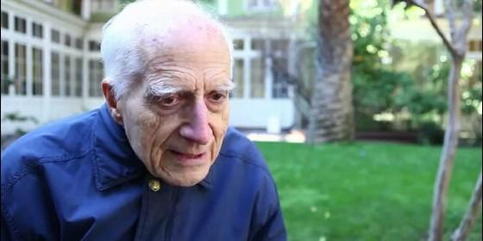
aldunate

"Por salvar muchas vidas en la dictadura"

Premio DDHH 2016 al P. José Aldunate sj

A sus 98 años, el jesuita sigue clamando por la verdad y la justicia
Redacción, 24 de mayo de 2016 a las 16:29
En la persona de José "Pepe" Aldunate reconocemos a los miles de hombres y mujeres anónimos, que arriesgaron o dieron sus vidas, para defender los derechos humanos
(RyL).-La Corporación de Derechos Humanos Pilmaiquén, ha resuelto otorgar el Premio a los Derechos Humanos "Winfredo Van Den Berg" año 2016 al religioso jesuitaJosé Aldunate.
Reconocemos en él a una persona que ha dedicado gran parte de su vida a la defensa y promoción de los derechos humanos. Su labor en los años de dictadura militar, permitió salvar muchas vidas, y a mitigar el dolor de miles de compatriotas.
José Aldunate, a sus 98 años, sigue clamando por verdad y justicia, por el respeto a los derechos de nuestros Pueblos Originarios, denunciando este sistema social y político, como causante de la cosificación y miseria de nuestra sociedad, y alentando las luchas de tod@s quienes pensamos que otro Chile, que otro mundo es posible.
En la persona de José "Pepe" Aldunate reconocemos a los miles de hombres y mujeres anónimos, que arriesgaron o dieron sus vidas, para defender los derechos humanos de sus hermanos.

